4.06 2020r – czwartek
1) Na powitanie
https://www.youtube.com/watch?v=yw0zl1pncuA
2) Spróbuj samodzielnie przeczytać
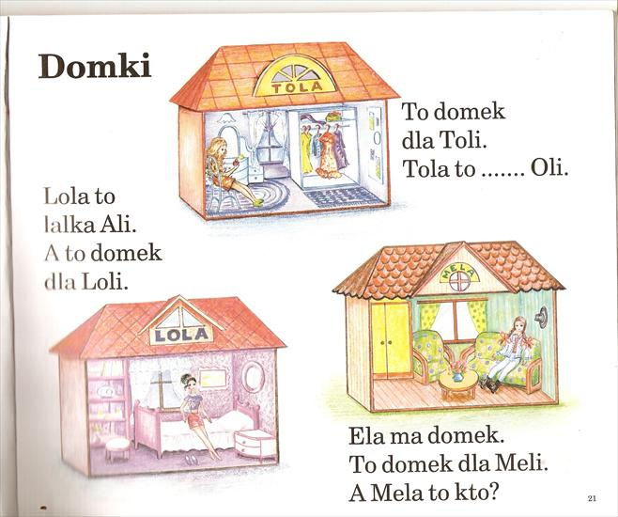

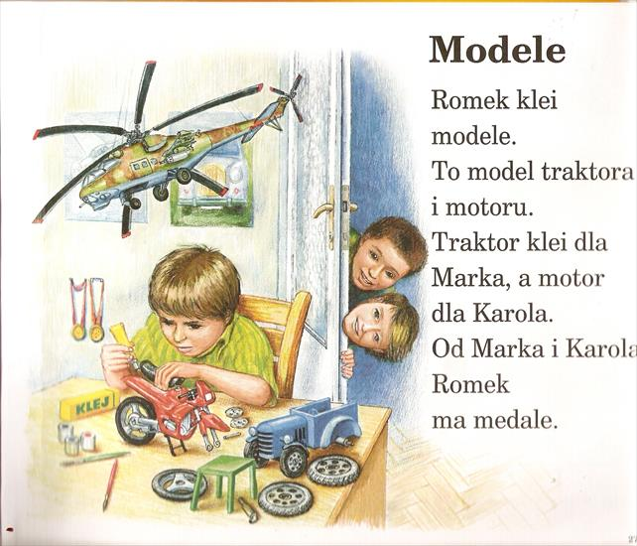
3)Pobaw się z piosenką
https://www.youtube.com/watch?v=BKAw3y1HKuE

4) Spróbuj samodzielnie wykonać działania
